Федеральное агентство железнодорожного транспорта

Сибирский государственный университет путей сообщения

**МАШИНА ДЛЯ БАЛЛАСТИРОВКИ ПУТИ. МАШИНА ЭЛБ**

Курсовой проект по дисциплине

Устройство и основы расчета путевых машин

Руководитель: Разработал: студент :

________ ___________

*(подпись) (подпись)*

**_______________ ___________________**

*(дата проверки) (дата сдачи на проверку)*

Краткая рецензия

______________________________

__________________________________

*(запись о допуске к защите) (оценка, подпись преподавателей)*

2010

**Содержание**

1. Назначение, работа и устройство машины, общий вид

2. Определение основных параметров машины и рабочего оборудования

2.1 Геометрические параметры

2.2 Кинематические параметры

2.3 Внешние сопротивления

3. Тяговый расчет машины

3.1. Выбор локомотива

4. Расчет механизма подъема

Список литературы

1. **Назначение, работа и устройство машины, общий вид**

Электробалластер ЭЛБ-4С–машина непрерывного действия, предназначенная для постановки на балластное основание при выполнении работ по строительству и техническому обслуживанию пути, предусмотренных действующей системой ведения путевого хозяйства.

Электробалластер выполняет дозировку балласта, предварительно выгруженного вдоль пути, срезку балласта у торцов шпал, планировку откосов и междупутных зон призмы, подъемку путевой решетки на формируемый балластный слой. Производит грубую выправку и рихтовку пути, оправку обочин земляного полотна. Общий вид электробалластера приведен на рисунке 1.

Таблица 1- Техническая характеристика ЭЛБ - 4С

|  |  |
| --- | --- |
| Параметры | ЭЛБ - 4С |
| Колея, мм | 1520 |
| Нагрузки от оси колесной пары на рельсы, мс  - в рабочем положении  - в транспортном положении | 25  19 |
| Минимальное усилие электромагнитного подъемника, мс | 41 |
| Вес поднимаемых стрелочных переводов, т | 20 |
| Ход механизма подъема, мм | 490 |
| Высота подъема путевой решетки, мм | 410 |
| Величина сдвига путевой решетки, мм | 300 |
| Перекос пути в обе стороны, мм | 250 |
| Понижение пути от воздействия стабилизатора, мм | 7 |
| Скорость движения, км/ч  - при дозировке балласта  - при подъемки пути  - при рихтовке пути  - при транспортировке | 20  15  6  70 |
| Мощности силовых установок  - основной АД 100, кВт  - вспомогательные АД 30, кВт | 100  30 |
| Управление рабочими органами | дистанционное |
| Обслуживающий персонал, чел | 4 |
| Транспортирование - Отдельным локомотивом или в составе грузового поезда перед двумя хвостовыми вагонами. | |
| Масса, т | 145 |

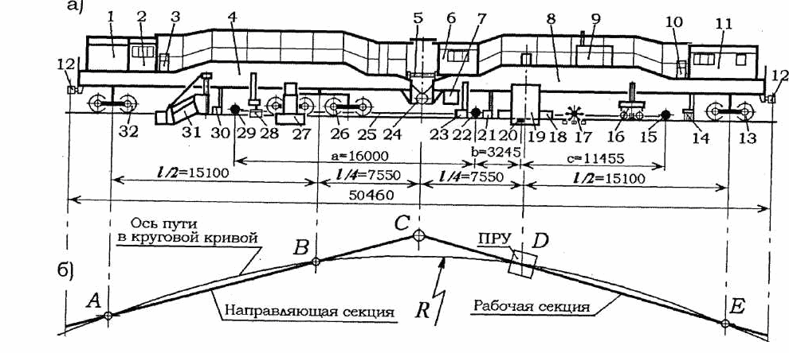

1,9 — основной и дополнительный дизель-электрические агрегаты переменного тока; 2, 6, 11 — кабины: управления механизмами направляющей секции, центральная и хозяйственно-бытовая; 3, 10 — насосные станции; 4, 8 — фермы направляющей и рабочей секций; 5, 24 — межферменные связи и сферический шарнир соединения секций; 7 — нижний пост управления; 12 — автосцепки; 13, 26, 32 — ходовые тележки: задняя, средняя сочлененная и передняя; 14 — шпальные щетки; 15, 20, 22, 29 — тележки рихтовочной КИС; 16 — рабочий орган динамической стабилизации пути; 17 — устройство для пробивки балласта в шпальных ящиках; 18 — ПРУ с электромагнитно-роликовыми захватами; 19 -балластерные рамы; 21, 28, 30 — пассивные и активные рельсовые щетки; 23 — прижимное устройство; 25 — трос-хорда рихтовочной КИС; 27 — уплотнители балласта откосно-плечевой и междупутной зон призмы; 31 — дозатор.

Рисунок 1- Общий вид электробалластерa ЭЛБ - 4С

**2 Определение основных параметров машины и рабочего оборудования**

**2.1 Геометрические параметры дозатора**

Расчет и выбор параметров дозатора производим с целью обеспечения возможности формирование балластной призмы в соответствии с заданным типом верхнего строения пути. К геометрически параметрам относят: параметры, определяющие расположение частей и элементов дозатора относительно рельсо-шпальной решетки или поверхности балластной призмы; размеры частей дозатора; параметры, определяющие взаимное расположение частей и элементов дозатора.

Параметрами расположения частей дозатора являются: высота расположения нижней кромки щита и корня крыла относительно уровня головки рельса во время работы hГ и транспортировки hТ; высота расположения режущей кромки основной части крала относительно поверхности откоса призмы hОО; угол поворота крыла к оси пути б; угол наклона основной части крыла в вертикальной плоскости в. Основные параметры частей дозатора: Длина Lщ и высота Hщ; длина и высота корня крыла (L0, H0); длина и высота подкрылка (Lп, Hп); параметры, определяющие расположение опорных узлов дозатора на ферме (b0, hн, lк0, bк и др.)

Исходные данные для расчета геометрических параметров дозатора:

Высота дозировки hд, мм 10;

Рабочий угол 350;



Тип в.с.п. особо тяжёлый;

Участок 2х путный, прямой;

Рельсы Р50;

Шпалы ж/б;



Рисунок 2 – Поперечное сечение балластной призмы

Высота щита (Нщ) по прототипу может быть от 900 до 1020 мм. Принимаем высоту щита равной 950 мм.

Длина щита (Lщ) определенна в соответствии с высотой режущей кромки щита над уровнем головки рельса, от контуров габарита подвижного состава, от верхнего строения пути и принята равной 2516мм.

Боковое крыло проектируют с учетом поперечного профиля пути и размеров балластной призмы и щита.

Высота корня крыла принята по прототипу: . Длина корня крыла определяется по конструкционной схеме. , т.е. длина корня крыла соответствует длине между точками 1 и 2 в горизонтальной плоскости, где - в натуральную величину.



.



Длина основной части крыла ,м [1]:



, (5)



где x,y,z – координаты точек 1 и 2, мм [1].

;



;



;



;



;



.



.



Усилиеот щита передается на ферму машины через кронштейн с опорными элементами в виде роликов.

Расстояние между роликами по ширине (по прототипу) b0 = 1625 мм.

Принимаем b0 = bф. [1]

Расстояние между роликами по высоте *h0*

(6)



где dp – диаметр опорного ролика, м (dр = 0,14 м);

hg – наибольшая величина опускания режущей кромки щита ниже уровня головки рельса, м (hg = 0,204 м). [2]

*hор=∆h+0,5dp,* (7)

где *∆h –* минимальное допустимое расстояние от головки рельса до поверхности роликов в транспортном положении машины, м (*∆h=0,3 м).*[2]

*hор = 0,3+0,5·0,14 = 0,37 м.*



Расстояние до роликов от фермы

*hн=hф–hop*. (8)

*hн = 1,225 – 0,236 = 0,989м.*

Расстояние относительно петлевого шарнира щита

(9)



Высота относительно нижней кромки крыла

(10)



где - высота крыла в месте крепления шарнира, м *( = 1 м).*



Полуширина габарита подвижного состава, в который вписывается машина

B0 = 1,460 м.

Расстояние между опорными кронштейнами щита и распорками

(11)



где bк = 2,650 м. [2]



Длина подкрылка принята из прототипа и равна:



.



**2.2 Кинематические параметры**

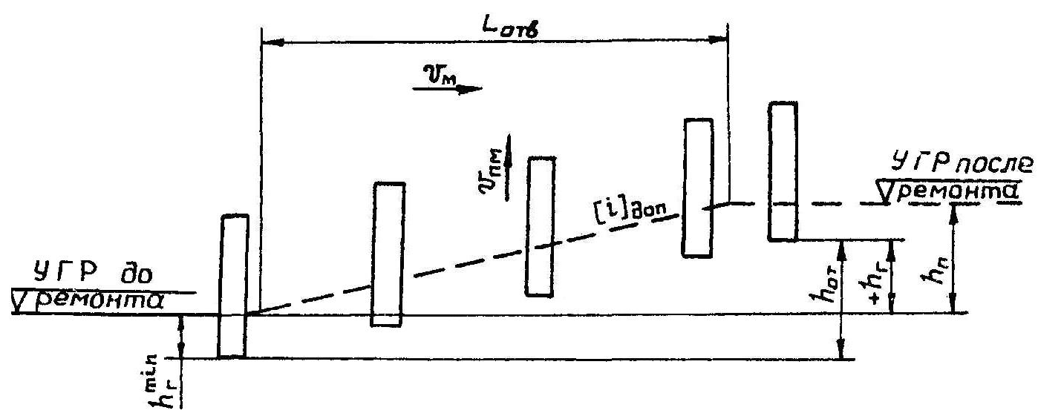

Рисунок 3 – Схема к определению скорости подъёма дозатора

К кинематическим параметрам дозатора относятся: скорость подъема дозатора vп; угловые скорости наклона щн и прикрытия щпр крыла. Минимальная скорость vп определяют по условиям работы на отводе возвышения с уклоном I =[i]доп. За время перемещения машины по участку длиной Lотв со скоростью vм дозатор поднимают на величину:

(12)



где = 0,70· hp



= 0,70·0,15 = 0,11 м.



Скорость подъема дозатора

(13)



где tп – время подъема дозатора,

(14)



где vp – рабочая скорость, м/с.



Время наклона дозатора

(15)



где *lн* – длина участка, м (*lн =10... 25 м).*[1]



**2.3 Внешние сопротивления**

Для определения сил, действующих на дозатор, составлена расчетная схема, которая приведена ниже.

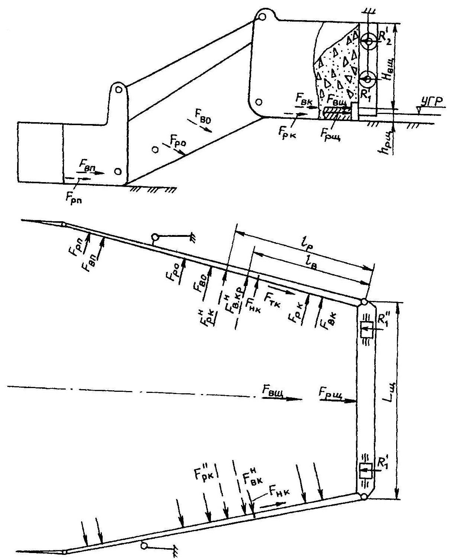

Рисунок 4 – Расчетная схема к определению сил действующих на дозатор

С учетом геометрической компоновки частей дозатора, их размеров и расположения относительно поверхности призмы рассчитываем силы сопротивления балласта резанию Fp и волочению Fв для корня крыла (Fрк, Fвк), основной части крыла (Fро, Fво), подкрылка (Fрп, Fвп) и щита (Fрщ, Fвщ), а также силы трения вдоль крыла Fтк и силы трения нижних кромок крыльев о балласт Fнк.

Сила сопротивления балласта резанию для корня крыла

(16)



где *k* – коэффициент сопротивления балласта резанию, кН/см2

(k = 70 кПа).[2]

*hрк* – глубина резания щебня корнем крыла, м:

hрк=0,7·hр. (17)

hрк = 0,7·0,15=0,11 м.

*lк* – длина режущей части корня крыла, м.

(18)



.



Сила сопротивления балласта волочению для корня крыла

(19)



где *с* – плотность балласта, кг/см3 (с = 2100 кг/м3); [2]

*fб* – коэффициент внутреннего трения балласта (для щебня *fб = 0,8*). [2]



Силы сопротивления подкрылка Fрп, Fвп:

(20)



где *hрп* – глубина резания подкрылком, м (*hрк* = *hрп*);

*lп –* длина режущей части подкрылка, м



(21)



Силы сопротивления щита Fрщ, Fвщ:

(22)



где *hрщ* – глубина резания щитом, м (*hрк* = *hрщ);*

*lщ* – длина режущей части шита, м.



(23)



Сила на вырезание балласта основной частью крыла:

(24)



где *k –* коэффициент сопротивления балласта резанию с учетом прижатия режущей кромки крыла к обрабатываемой поверхности (*k0 = 1,3k=91 кПа*).[1]

*hpo* – глубина резанию балласта основной частью крыла, м (*hро* = *hрщ).*

*lo –* длина режущей кромки основной части крыла, м (*lo = 2044мм).*



Сила на перемещение призмы волочения

(25)



*Hо* – средняя высота откосной части крыла, м (*Hср = 0,71м).*



Силы трения



где Qпр – сила прижатия крыльев к обратной поверхности(20…25кН)



Суммарное сопротивление действующее на дозатор:

(26)



**3 Тяговый расчет машины**

**3.1 Выбор локомотива**

При расчёте используем результаты определения сил, действующих на дозатор (пункт 2.3).

Требуемая сила тяги локомотива:

Fл>КтWc (27)

где *Кт –*коэффициент, учитывающий дополнительныесопротивления от микроуклонов, микрокривых, стыков рельсов и др.(*Кт* =1,15)



Масса машины ЭЛБ – 4С составляет 145 т (G=1422 кН).

Количество осей 8 штук, n=8.

Тогда нагрузка приходящаяся на одну ось составляет:

Q=G\n (28)

Q=1422\8=178 кН

Для построения графика избыточной силы тяги воспользуемся формулой [2]

Fизб=Fл-(Wпм+Wмi+Wлм+Wлi) (29)

где Wпм – основное сопротивление машины как повозки, Н

Wмi – сопротивление от уклона, Н.

Основное сопротивление:

(30)



где *Gбо –*вертикальная нагрузка, действующая на машину, от ее веса и сил взаимодействия рабочих органов, кН (*Gбо = 1422кН);* [3]

*щ0 –* основное удельное сопротивление, зависящее от типа подшипников колесных пар, нагрузки на ось, скорости движения наличия привода передвижения, Н/кН [3]

(31)



*Wi -* сопротивление перемещению машины от уклона, кН

(32)



где *Gм –* вес передвигающейся машины, кН

*щi* – удельное сопротивление от уклона, Н/кН: (*щу = i*). [2]



По данным тяговых характеристик принимаем тепловоз ТЭ1[3].

Масса тепловоза ТЭ1 составляет 121 т (G=1187 кН) [3]

Количество осей 6 штук, n=6. Q=198, формула (28).

Основное сопротивление:

(33)



где *Gбо –*вертикальная нагрузка, действующая на машину, кН (*Gбо = 1187кН);* [3]

*щ0 –* основное удельное сопротивление, зависящее от типа подшипников колесных пар, нагрузки на ось, скорости движения наличия привода передвижения, Н/кН [3]

(34)



*Wi -* сопротивление перемещению тепловоза от уклона, кН

(35)



где *Gм –* вес передвигающейся машины, кН

*щi* – удельное сопротивление от уклона, Н/кН: (*щу = i*). [2]



Fизб=248,7-(1,57+11,3+1,71+9,5)=224,6 кН

Для построения графика избыточной силы тяги необходимо произвести расчет по заданным точкам:

|  |  |  |
| --- | --- | --- |
| Скорость  движения, км/ч | Сила тяги локомотива, кН | |
|  |  |
| 0 | 357 | 333 |
| 5 | 323 | 299 |
| 6,5 | 308 | 284 |
| 10 | 165 | 141 |
| 12 | 145 | 121 |
| 15 | 135 | 111 |

**4 Расчет механизма подъема**

Разработка механизма сводится к определению сил и затрат мощности при выполнении рабочих операций, подбору элементов привода механизмов, расчету отдельных узлов и деталей.

Условия расчета такие же, что и при определении кинематических параметров и сил, действующих на дозатор.

Для расчета усилия в распорке все силы резания балласта от призмы волочения, действующие на части крыла при работе, проектируем на горизонтальную плоскость.

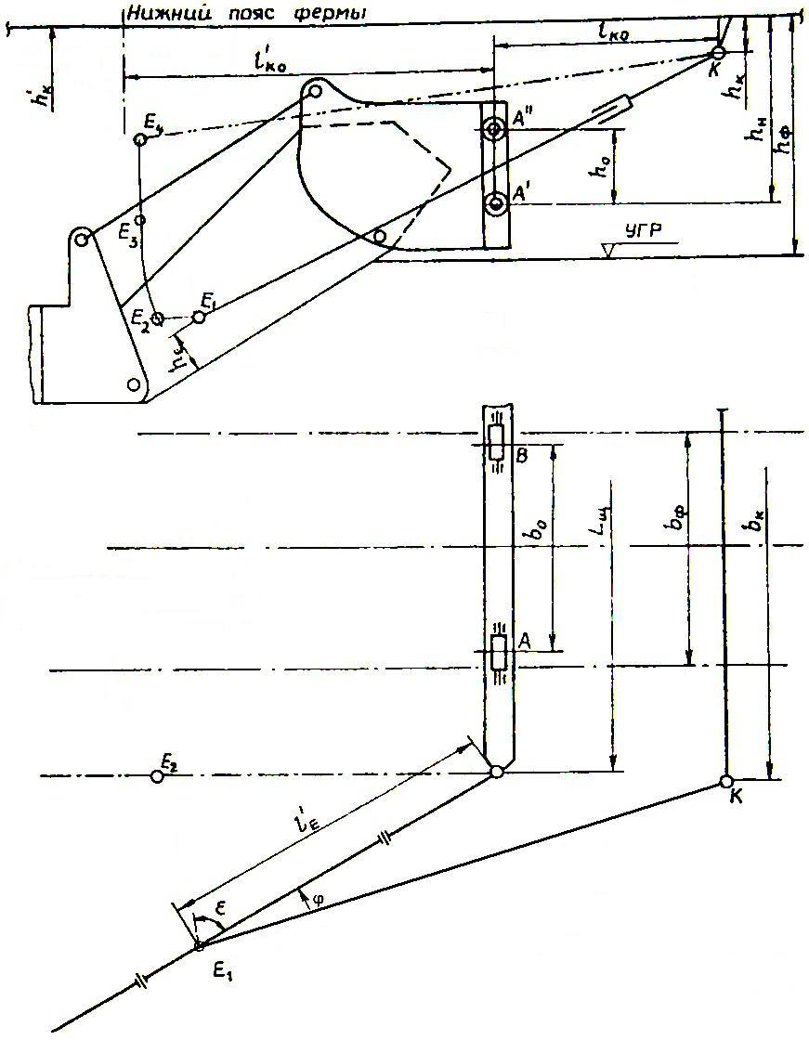

Рисунок 6 – Схема компоновки опорных узлов дозатора

Сила на подъем дозатора двумя механизмами

(36)



где - суммарные силы трения крыла и щита о балласт, кН;



*Fтр* – суммарное сопротивление перемещению щита дозатора по опорным роликам, кН

(37)



(38)



Определяем вес G, kH: щита, корня крыла, основной части крыла, основной части подкрылка.

Вес щита:



Вес корень крыла:



Вес основной части крыла:



Вес основной части подкрылка:



Определяем силу на подъем дозатора двумя механизмами Fп, кН



Отсюда усилие 1ого крыла : Fп = 19533/2 = 9776 кН

Мощность привода в начальный момент поворота крыла

(39)

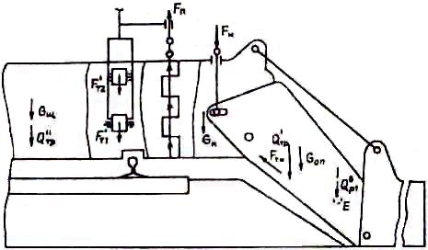

Рисунок 7 – Расчетная схема к определению сил действующих на дозатор

где *Кн* – коэффициент, учитывающий дополнительное сопротивление от сил трения в шарнирах крыла (*Кн = 1,2).* [1]

з – КПД гидропередачи, 0,95



Диаметр гидроцилиндра

(40)



где рном – номинальное давление в гидроприводе, МПа (рном = 16 МПа);

зцгм – КПД гидроцилиндра (зцгм = 0,95).



Ход поршня гидроцилиндра

(41)



Принимаем гидроцилиндр для строительных и дорожных машин ГЦО4 – 40 x 20x400

Расход жидкости гидроцилиндра

(42)



Внутренний диметр трубопровода

(43)



Принимаем dвн = 3 мм.

Список ИСПОЛЬЗОВАННЫХ ИСТОЧНИКОВ

1. Задорин Г.П. Дозирующие и профилирующие устройства путевых машин. Методические указания к курсовому и дипломному проектированию. Новосибирск, 2000. 38

2. Соломонов С.А. Путевые машины. Москва, 2000. 756

3. Правила тяговых расчетов для поездной работы. М.: Транспорт, 1985. 287

4. Мокин Н.В. Объемный гидропривод. Методические указания по выполнению курсовой работы. Новосибирск,1999. 39

5. СТО СГУПС 1.01СДМ.01-2007. Курсовой и дипломный проекты. Требования к оформлению. Новосибирск, 2007.